Приложение к акту осмотра земельного участка №___ по адресу: Самарская область, муниципальный район Хворостянский, с. Новотулка
К.Н. 63:34:0703001:134
Дата осмотра 22.07.2025
Согласно схеме расположения земельного участка:

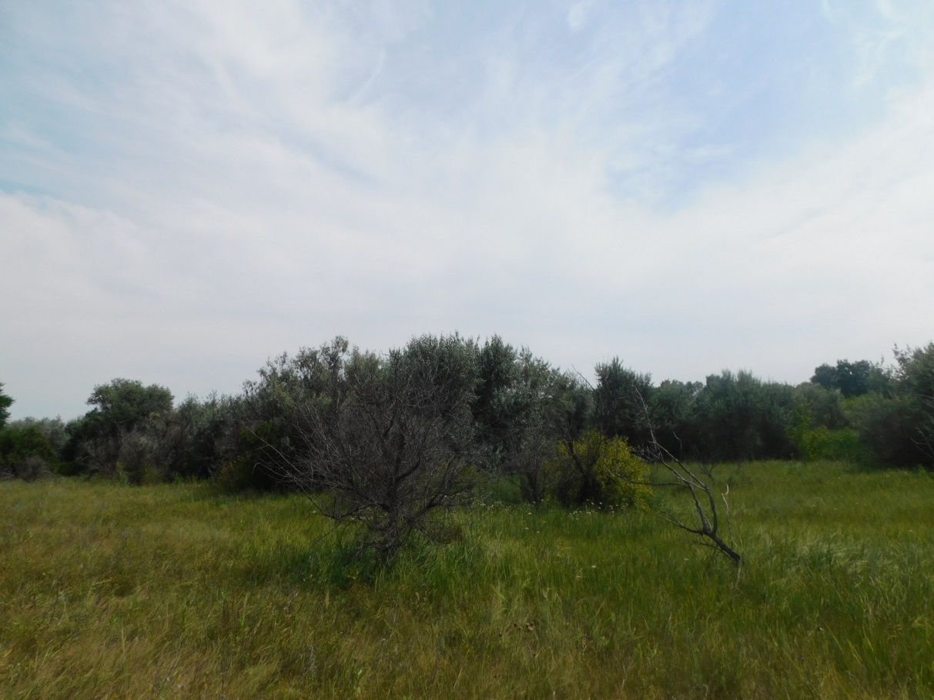
Фото №1.
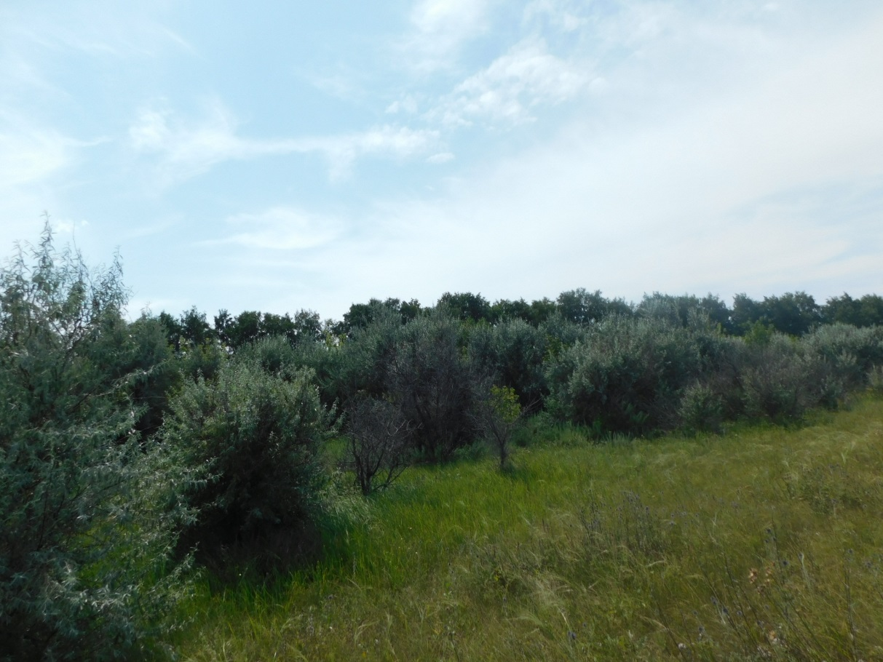
Фото №2

